Considerações

A solução escolhida para o caso apresentado foca principalmente na simplicidade de implementação, objetividade do problema(mas ainda englobando aspectos gerais do negócio apresentado além do especificado) e facilidade de manutenção e ampliação. Para tal, foi adicionado ao sistema um gerenciamento de funcionários e de estoque, para assim se ter um maior controle sobre os aspectos do processo a ser executado e na questão de tecnologias são sugeridas ferramentas de fácil implementação e uso.
As ferramentas aqui recomendadas são Vue.js para a construção da interface visual(visto sua simplicidade e amplo escopo de suporte para ferramentas mobile e web no geral), Django para o backend(levando em consideração sua fácil implementação e amplo suporte da comunidade e dos desenvolvedores) e o uso de um banco de dados relacional(sendo aqui de preferência do arquiteto ou líder do projeto, podendo ser, PostgreSQL, MySQL, Oracle entre outros).

Diagramas UML

- Caso de Uso

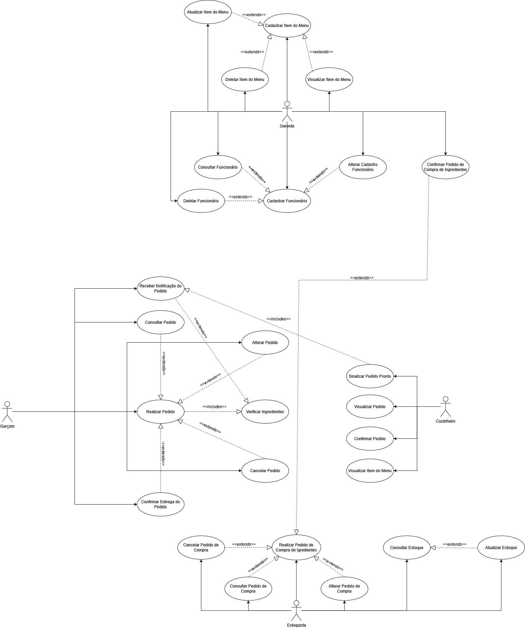

- Classes
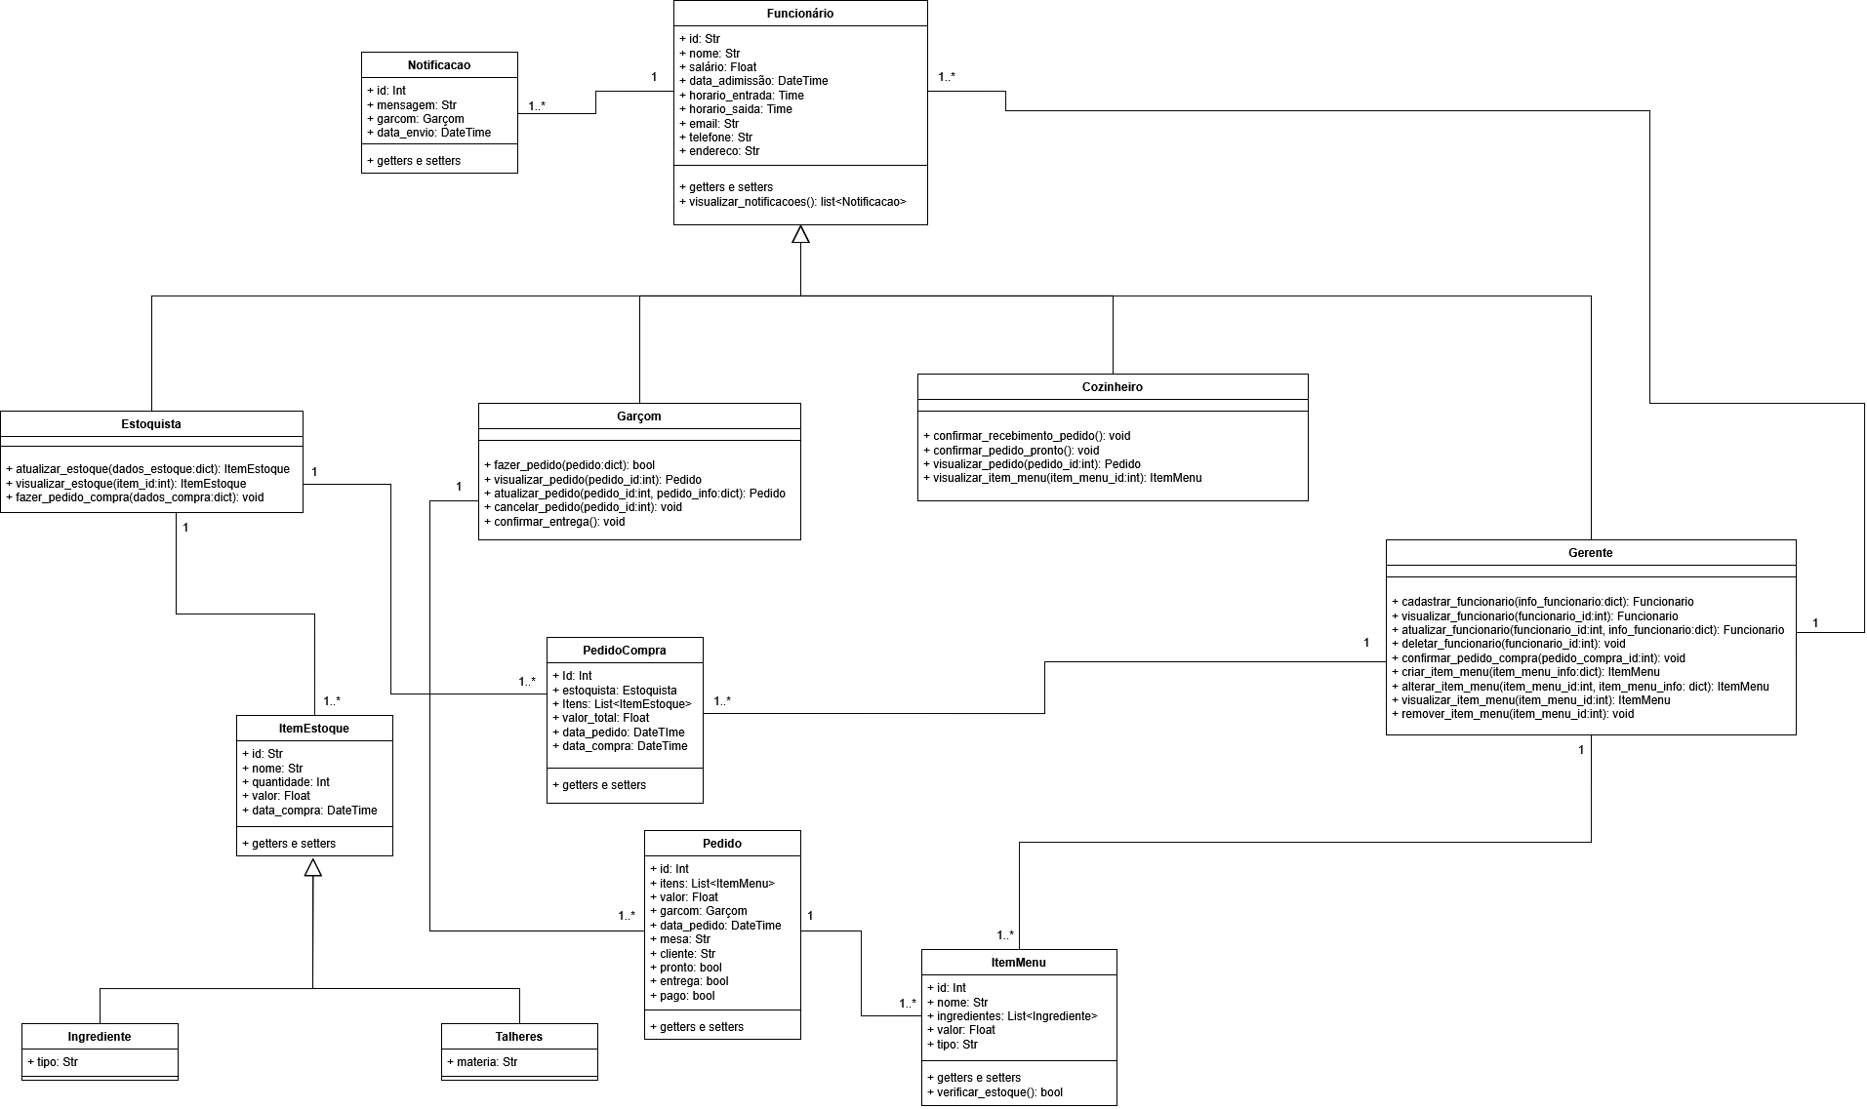

- Sequencial

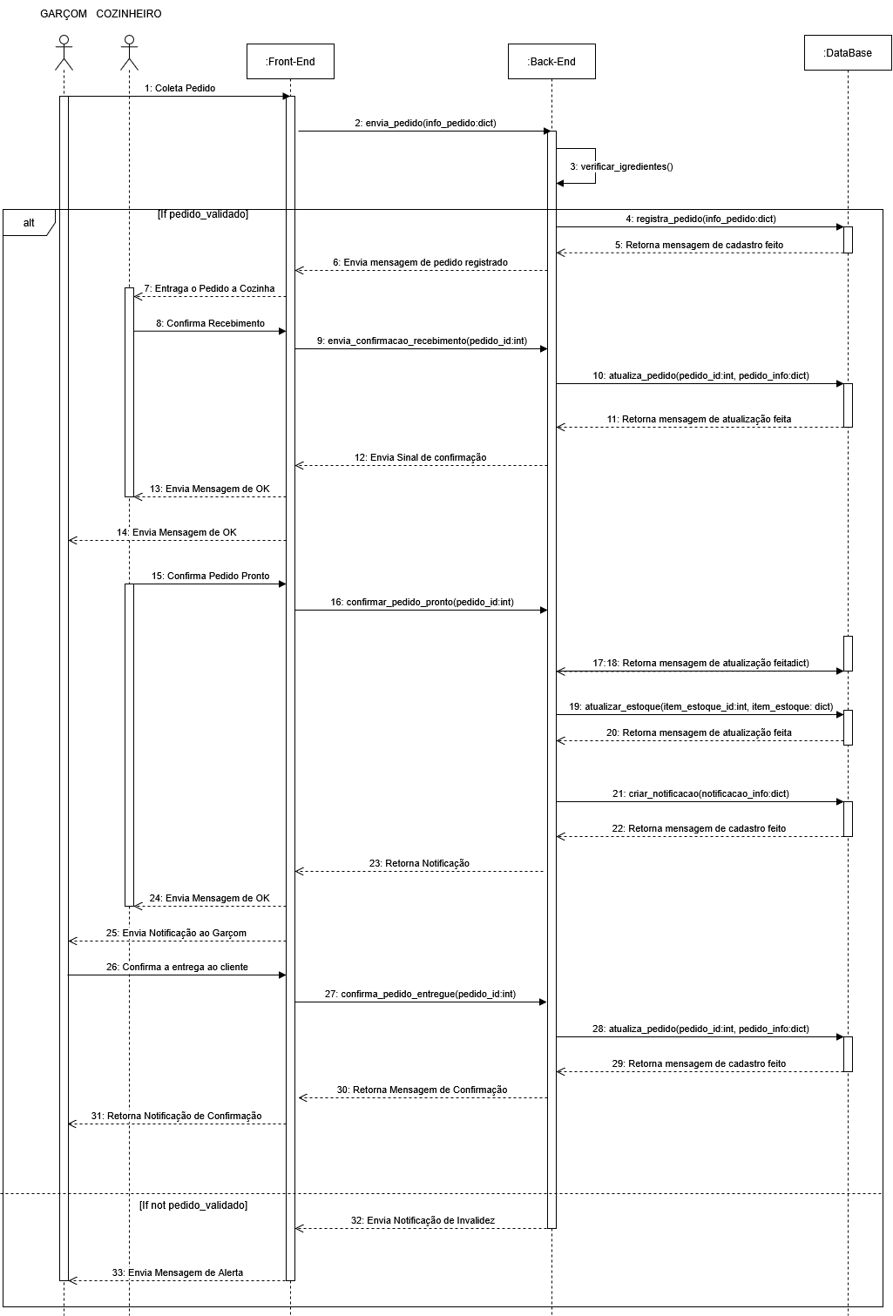

- Atividades

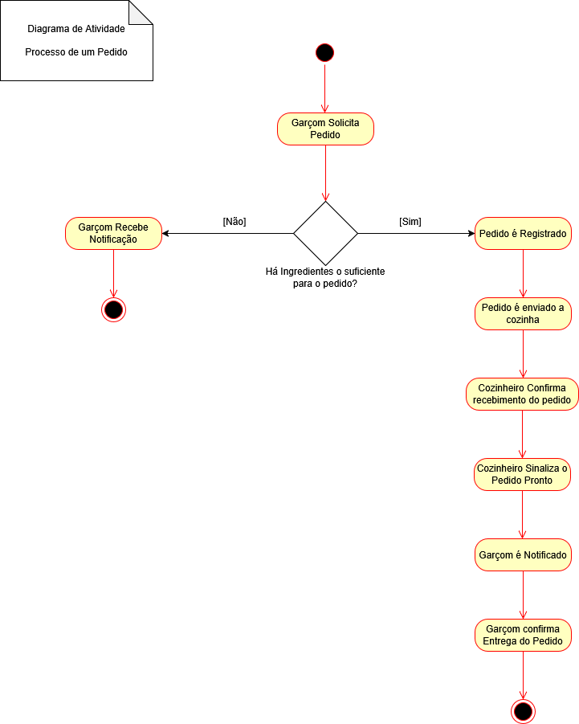

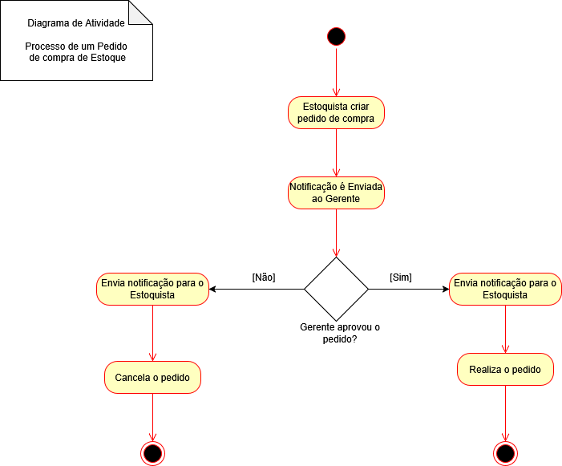

Diagrama MER

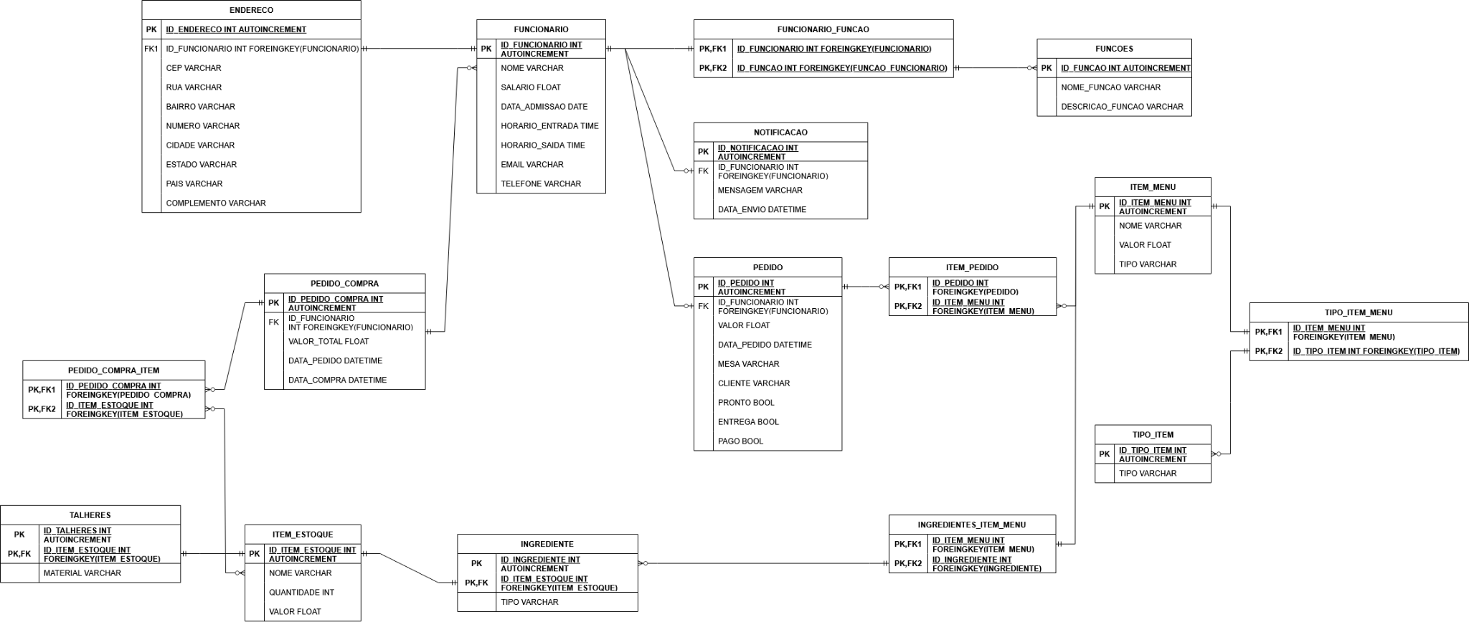

Diagrama de Rede

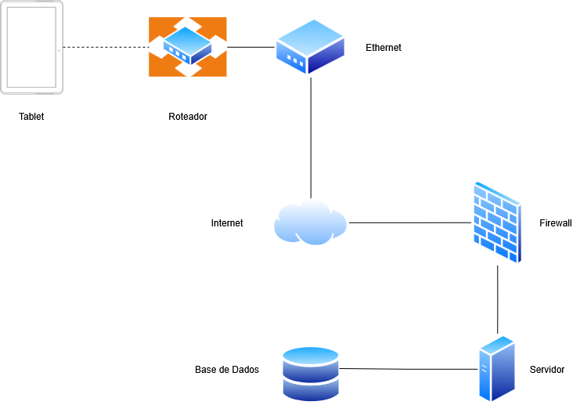

Arquitetura da Solução

